ДЕПАРТАМЕНТ ОБРАЗОВАНИЯ Г.МОСКВЫ
СЕВЕРО-ВОСТОЧНОГО АДМИНИСТРАТИВНОГО ОКРУГА
ГОСУДАРСТВЕННОЕ ОБРАЗОВАТЕЛЬНОЕ УЧРЕЖДЕНИЕ
ЦЕНТР РАЗВИТИЯ РЕБЕНКА – ДЕТСКИЙ САД №1818

Спортивный праздник «Папа, мама и я – спортивная семья»
«В гостях у сказки»

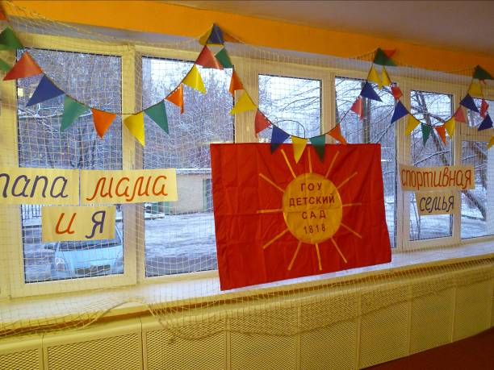

Подготовила воспитатель по физической культуре
Черникова Елена Валентиновна

Москва

Цели и задачи: Развитие выносливости, смекалки, скорости, привитие любви к спорту, формирование здорового образа жизни, установление дружеских связей родителей со своими детьми.

Оборудование:
- Конусы – 2 шт.
- Мячи волейбольные –
- Мягкие пуфики – 2 шт
- 2 пары сапог большого размера.
- 2 шляпы для кота
- куклы – 6 шт
- повязки на глаза – 2 шт
- гимнастические палки – 2 шт
- головы змея Горыныча – 2 шт
- куклы: заяц, волк, медведь, лиса – по 2 куклы
- корзина- 2
- воздушный шарик - 2
- кегли - 4
- кубики - 4
- ведро – 2
- обручи – 2
- музыка для входа и выхода участников

Место проведения: спортивный зал

Оформление зала: нарисованные сказочные герои из каждой сказки, флажки, шарики, лозунги.
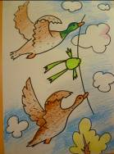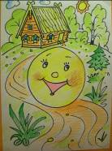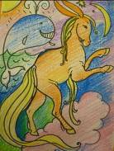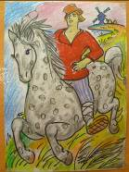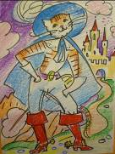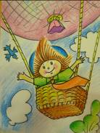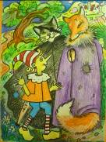

Сроки и условия проведения:
- 23 ноября 2010 г.
- Начало в 16.00
- Соревнования состоят из 6 эстафет и 1 музыкальной паузы.
- Все команды поощряются призами за участие, а команда победительница – особым призом, она определяется по наибольшей сумме набранных очков.

Подготовка к празднику:
1.Реквизиты:
- Написать объявление о празднике
- Нарисовать сказочных героев
- Украсить зал по теме
- Подготовить грамоты ,медали, подарки
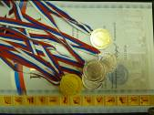
- Подготовить музыку
2.Работа с жюри:
- Подготовка протоколов
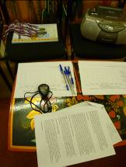
- систематизация оценочной шкалы
- подсчет результатов
3.Взаимодействие со специалистами:
- музыкальная пауза – танцевальный номер
- предварительная работа с детьми – вспомнить сказки

Проведение праздника:

Ведущий: 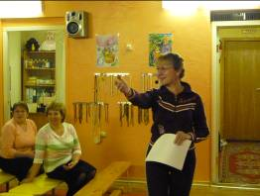Здравствуйте дорогие гости – уважаемые мамы. Папы, дети! Мы очень рады видеть вас на нашем празднике – «Мама, папа и я спортивная семья». Следующий год 2011 будет годом здоровья и спорта и поэтому наш праздник посвящен Здоровому образу жизни.
Сегодня на нашем празднике мы рады приветствовать родителей дружных спортивных семей…
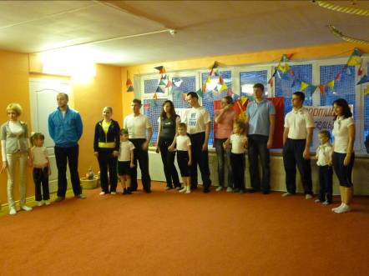
Звучит марш. Родители с детьми (участники) представляются и делают круг почета по спортивному залу.

Ведущий: Не теряя ни минутки, мы начнём игру скорей!
Чья семейная команда и спортивней и дружней.

Результаты наши будет оценивать уважаемое жюри в составе : учитель-логопед Котова Г.Г.,
педагог-психолог СтаровероваА.П.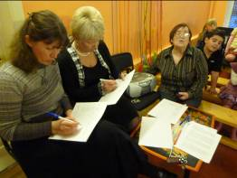

Ведущий: Сегодня у нас не простые соревнования , а сказочные. Вы все очень любите сказки и многие очень любят подражать сказочным героям. Вот сейчас у наших участников появится такая возможность поучаствовать в сказочных эстафетах. Это полуспортивные полуигровые соревнования, в основе которых лежат сюжеты из сказок.
Итак первая эстафета называется :

1. Конёк-горбунок

По названию ясно, что каждому участнику этой эстафеты предстоит изобразить Конька-горбунка, который прекрасно описан в сказке П.П.Ершова. Для этого вам потребуется волейбольный мяч. Участник сгибается в поясе, берёт мяч и кладет его себе на спину. Чтобы мяч не упал во время движения, его необходимо придерживать руками, оставаясь при этом в полусогнутом состоянии. Но это ещё не всё. Как известно Конек-горбунок мог прыгать так высоко, что преодолевал любые препятствия. В этой эстафете «конькам-горбункам» также придется во время скачки преодолевать препятствия поставленные на линии эстафеты пуфики. Необходимо будет взобраться на них, затем соскочить, и всё это быстро и не теряя при этом горб – мяч за спиной. Победят те коньки горбунки, которые окажутся более ловкими и стремительными.
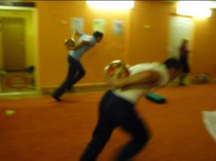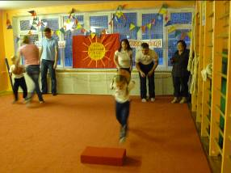

2. Кот в сапогах.

С этим котом знакомы все дети. Для её проведения нам потребуются сапоги большого размера. Сапоги устанавливаются на линии старта. Первый участник по сигналу должен быстро надеть их и также быстро добежать до финиша. Но сделать это ему будет очень трудно, и не только потому, что сапоги очень тяжелые и неудобные. Как вы помните, Кот в сапогах обладал хорошими манерами. Поэтому, чтобы усложнить эстафету, мы расставим на пути следования кегли (это люди, встречающиеся на пути у кота). Пробегая мимо них, каждый участник должен задержаться и совершить поклон, красивый и оригинальный. Итак, добежав до финиша, сделав при этом три поклона, участник возвращается и отдает сапоги следующему. И так вся команда. Последнего участника вся команда встречает дружным мяуканьем.
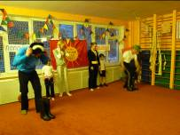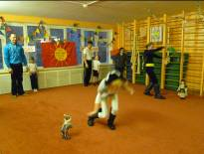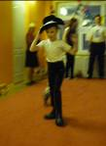

3. Буратино, лиса Алиса и кот Базилио.

Мама – лиса, папа – кот. В сказке они притворялись. Лиса прикидывалась хромой, а кот слепым. Участникам эстафеты придется изобразить этих мошенников. Лиса сгибает в колене одну ногу и придерживает её рукой, оставаясь таким образом на одной ноге. Кот завязывает глаза. Лиса кладет свободную руку на плечи коту и по сигналу эта парочка преодолевает расстояние до конуса, а там их ждет Буратино, они хватают его за руки и тащат обратно.
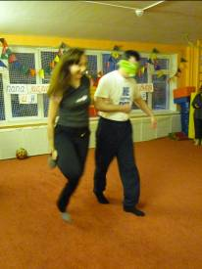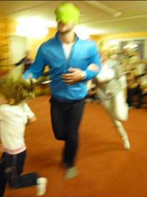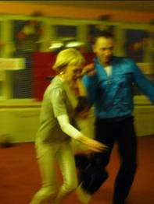
4. Лягушка-путешественница

Помните, каким образом путешествовала в этой сказке Лягушка?. Она заставила уток взять в клювы палку, а сама, уцепившись за неё, взлетела вместе со стаей. В этой эстафете участникам придется проделать почти тоже самое. Мама и папа берут гимнастическую палку и кладут её на плечи. В это время ребенок берется за палку руками, отрывает ноги от земли и оказывается, таким образом, «лягушкой путешественницей». Теперь по сигналу все трое начинают движение вперед и обратно. Игрок, «скачущий» на палке не должен касаться ногами земли.
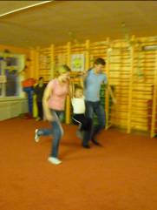

5. Змей Горыныч

Кому незнакомо это сказочное существо, у которого три головы, четыре лапы и два крыла! Давайте тоже сделаем змея Горыныча, это не сложно. Трое участников встают рядом, кладут руки на пояс или на плечи друг другу, ноги участника стоящего в середине, связываются с ногами партнеров, стоящих по бокам. Получается как бы четыре ноги в общей сложности. По сигналу Змей Горыныч начинает движение, причем участники, стоящие по бокам, должны выполнять движения руками, напоминающие взмахи крыльев. Добежав (доскакав, долетев) до конуса тройка разворачивается и летит обратно.

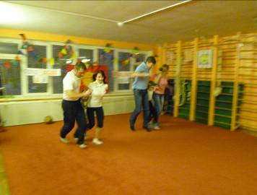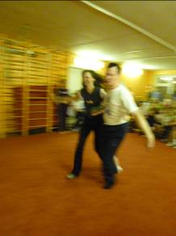

6. Колобок.

Если помните в сказке колобок ловко обошел зайца, Медведя и Волка, но угодил в пасть лисе. В этой эстафете каждый участник – это сказочник, который будет катить (пинать ногами) свой «колобок» (футбольный мяч) между сказочными персонажами. Доведя мяч до лисы надо забросить его в корзинку (отправить колобок в пасть лисе). После того как мяч окажется в корзинке, участник вынимает его руками и быстро бежит к следующему игроку, чтобы тот тоже смог рассказать всю сказку, пройти со своим колобком все препятствия.
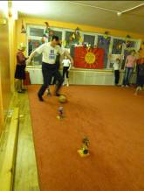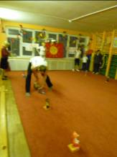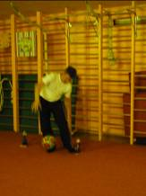
7. Балда и лошадь.

Помните, как в сказке Пушкина А.С. Балда соревновался с чертенком? Используя ловкость и хитрость Балда победил. Во время одного из заданий, которые придумывал старый черт, надо было унести лошадь. Но балда вскочил на коня и крикнул бесенку: «Смотри, я несу меж ног!» В нашей эстафете мы попробуем показать именно этот эпизод из сказки. Мама и папа изображают лошадь, ну а ребенок Балду. «Лошадь» делается просто. Первый участник папа – сгибается в поясе, второй – мама тоже прогибаясь берет его за талию. Вот и всё. Осталось Балде оседлать лошадь и можно трогаться в путь. После того как Балда на лошади достигнет финиша он должен развернуться и, «пришпоривая своего коня», проделать обратный путь, чтобы передать эстафету следующей тройке.
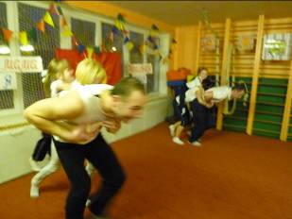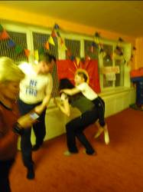

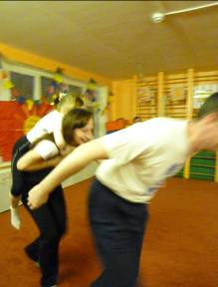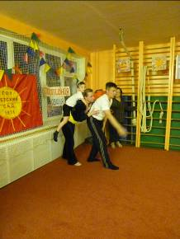
8. Незнайка на воздушном шаре.

Вы помните незнайку, который летал со своими друзьями в Цветочный город на воздушном шаре? А как устроен воздушный шар, вы наверное тоже знаете. По мере охлаждения воздуха в шаре из корзины выбрасывается балласт. У нас в эстафете корзиной послужит обыкновенное ведро. В него положим балласт: кубики, мячи, кегли. Не забудьте, нам ещё нужен воздушный шар, чтобы всё было точно, как в сказке. На эту роль великолепно подойдет воздушный шарик, он даже называется почти так же. Если инвентарь готов, можно начинать эстафету. Первый участник берет в одну руку ведро, в другой руке у него воздушный шарик. Старт, С ведром и шариком игрок бежит к линии финиша, где находится заранее положенный обруч. Игрок, добежав, выкладывает в обруч один предмет из ведра, то есть «облегчает корзину». Вернувшись к команде, он передает ведро и шар следующему участнику. Тот в сою очередь проделывает то же самое. Таким образом к концу эстафеты все предметы из ведра должны оказаться в обруче. А последний участник должен снова их собрать в ведро и вернуть команде.Удачных вам полетов, и пусть они не заканчиваются так же печально , как в сказке Носова Н.
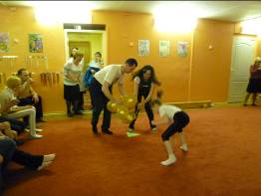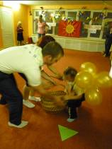
Ведущий: На этом наши эстафеты закончились и пока наше жюри подсчитывают результаты 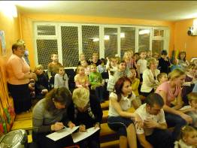мы поиграем с болельщиками. Я загадаю вам несколько загадок по сказкам.
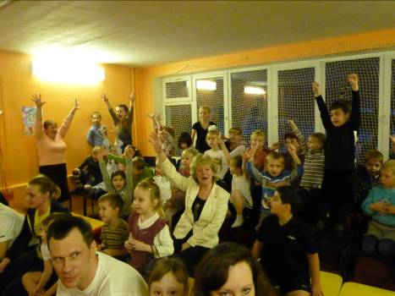
1.Назовите сказку, в которой рассказывается о многодетной семье, где семь детей не слушались маму и попали в беду. (Волк и семеро козлят)

2.Назовите сказку, в которой мама-королева помогла своему сыну найти самую настоящую невесту при помощи горошины (Принцесса на горошине).

3.Как называется сказка, в которой девочка пошла проведать больную бабушку, но по пути разговаривала с незнакомцем и из-за этого попала в беду? (Красная шапочка)

4.Как называется сказка, в которой благодаря дружной работе всей семьи удалось убрать большой урожай? (Репка)

Ведущий: А теперь слово жюри……..

Команды выстраиваются. Идет награждение.

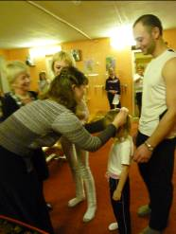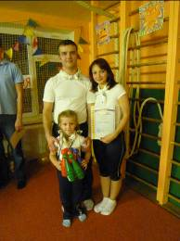

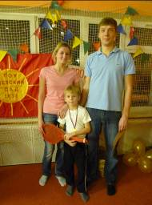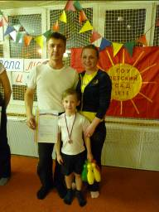

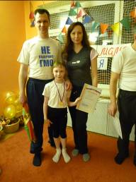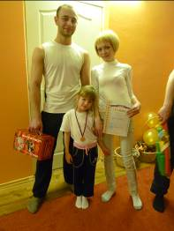

Финальный круг почета

